NR. | Integrala  Tabel de Integrale nedefinite
1) | 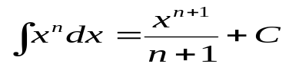
1’) | 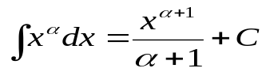
2) | 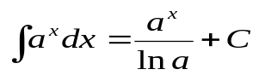
2’) | 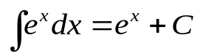
3) | 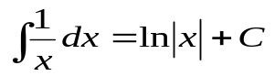
4) | 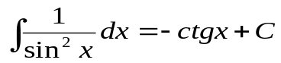
5) | 
6) | 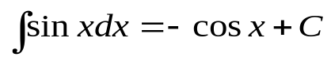
7) | 
8) | 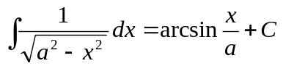
8’) | 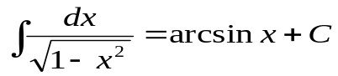
9) | 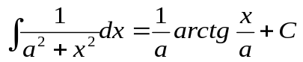
9’) | 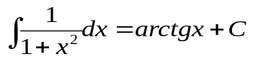
10) | 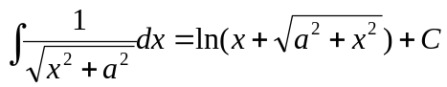
11) | 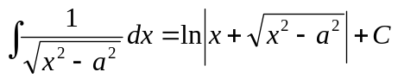
12) | 